國立中興大學森林學系112年系友聯誼會大會開會通知
為凝聚系友間之向心力與團結、增進系友間之情誼，謹訂於11月4日(週六)於母系召開本年度系友聯誼會大會暨摸彩活動(敬請系友會理監事及熱心學長姊提供摸彩品)，會中表揚112年度傑出系友，會後舉行系友聯誼聚餐，敬請系友們踴躍參加，共襄盛舉為懇。
會員大會時間：11月4日(週六)17:00－17:30辦理報到；17:30開始會議。
會員大會地點：母系森林研究所大樓V111。
聚餐時間：11月4日(週六)18:30。
聚餐地點：母系森林一館V101。
費用：參加系友請於10月28日前逕將聚餐費用1000元(具在學之學生身份者優惠為600元)，請以郵政劃撥方式匯入財團法人能高文教基金會，郵局帳號22326460即可。若未事先匯入或當場繳交者，則請繳交1200元，攜眷者每增一位加收600元。

理事長 李桃生 敬邀
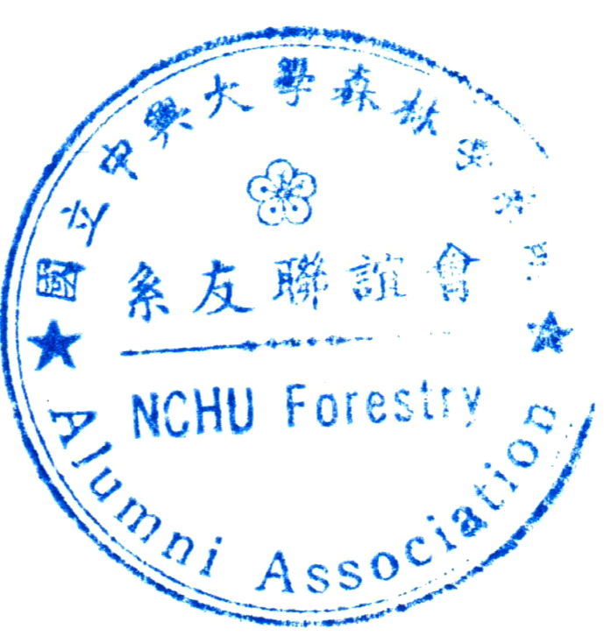
※如您要參加系友大會或聯誼聚餐，請惠將回條以下列方式通知母系：(1)將回條裝入信封貼妥郵票寄回(以郵戳為憑)，地址為：402臺中市南區興大路145號中興大學森林學系系友會收；(2)將回條填妥傳真(04-22873628)回母系；(3)以E-mail回傳母系(E-mail: forest@nchu.edu.tw)；或填寫線上表單(表單QR code連結如右圖所示)；回條回覆或線上表單填寫擇一即可，請於10月28日前通知母系，以便統計聚餐人數，感謝您的合作。
※本年度須進行理監事改選，所附選票亦請在開票日10月31日前（請裝於信封中，選票如以傳真或e-mail回傳皆視為無效票）寄送至：402臺中市南區興大路145號中興大學森林學系系友會收。謝謝！
※過去有系友反應本通知信件常有無法順利送達的情形發生，因此也希望您收到本通知後，協助聯絡您常聯絡的系友們，互相邀約參加大會。
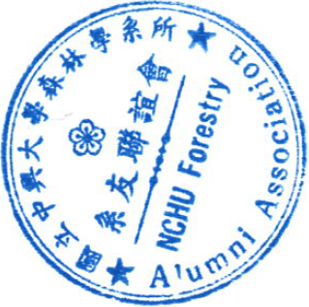
※因本系歷屆系友眾多，並考量至過去系友與會情形，因此郵寄系友會通知僅限於90年班以前的系友，該年班以後的系友，請自行下載相關表格。
※本系及系友聯誼會網頁位於http://for.nchu.edu.tw國立中興大學森林學系網頁內，歡迎隨時關心母系及系友聯誼會公布之訊息。

回 條
畢業年班 | 姓 名 | 服務機關 | 現 職 | 連 絡 住 址（請註明郵遞區號） | 電 話
聯絡資料是否需更新 □是 □否 ；是否參加本次餐會 □是 □否；
葷食或素食 □葷食 □素食； 是否自行開車 □是 □否；車牌號碼:

車

